PIRÂMIDE ALIMENTAR
A Pirâmide Alimentar é um tipo de gráfico que sistematiza os alimentos de acordo com suas funções e seus nutrientes. Importante ressaltar que a principal finalidade dessa organização, consiste em fornecer informações acerca de uma alimentação saudável e equilibrada.
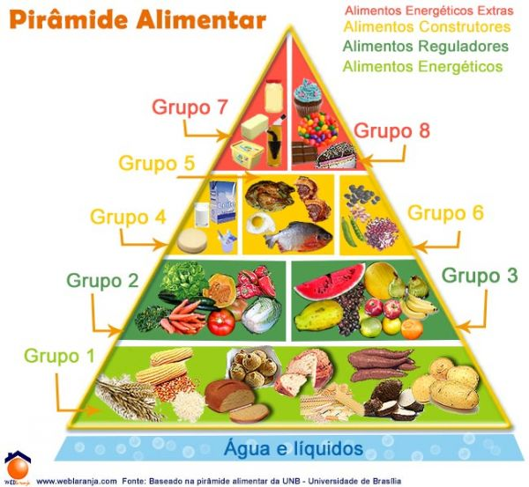

Na Pirâmide Alimentar, os alimentos são classificados em oito grupos, a saber:
- Grupo 1 - Carboidratos: arroz, pão, batata, massa, mandioca, cereais, etc.
- Grupo 2 - Verduras e Legumes: brócolis, couve, repolho, abobrinha, etc
- Grupo 3 - Frutas: abacaxi, maçã, banana, caju, acerola, etc.
- Grupo 4 - Leite e derivados: queijo, leite, iogurtes, etc.
- Grupo 5 - Carnes e Ovos: peixe, frango, ovos, etc.
- Grupo 6 - Feijões (Leguminosas) e Oleaginosas: feijão, soja, lentilha, grão de bico, castanhas, etc.
- Grupo 7 - Óleos e Gorduras: azeite, manteiga, óleo de soja, etc.
- Grupo 8 - Açúcares e Doces: chocolate, sorvete, bolo, etc.
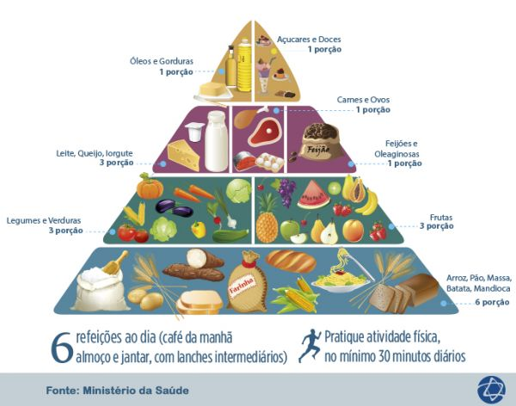

Além disso, são divididos em quatro níveis, são eles:
- Alimentos Energéticos: Grupo 1
- Alimentos Reguladores: Grupos 2 e 3
- Alimentos Construtores: Grupos 4, 5 e 6
- Alimentos Energéticos Extras: Grupos 7 e 8

O fato da água não fazer parte da pirâmide alimentar tradicional, os nutricionistas recomendam a ingestão diária de no mínimo 2 litros. Para eles, a água aparece na base da pirâmide configurando o alimento mais essencial para o ser humano.

PROVA DE CIÊNCIAS
ALUNO: ___________________________________________________________
ESCOLA: __________________________________________________________
SÉRIE: ________________________________ DATA: _______________________
PROFESSORA: ______________________________________________________
DATA: ____________________________ NOTA: __________________________
- NA PIRÂMIDE ALIMENTAR COLOQUE O TIPO DE ALIMENTOS QUE SE REFERE A CADA GRUPO:
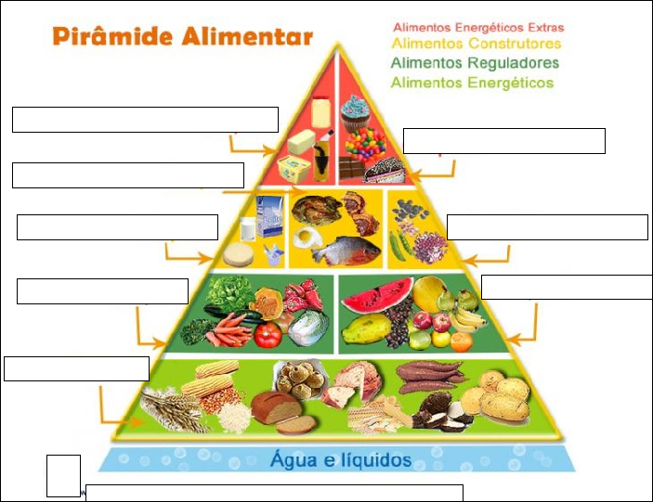
- COLOQUE OS TIPOS DE ALIMENTOS ENCONTRAMOS NA PIRÂMIDE ALIMENTAR DE ACORDO COM OS SEUS NÍVEIS. USE O SEU MATERIAL DE PESQUISA.
ALIMENTOS ENERGÉTICOS: ______________________________________________________________________________________________________________________________________________________________________________________________________________________________
ALIMENTOS REGULADORES: ______________________________________________________________________________________________________________________________________________________________________________________________________________________________
ALIMENTOS CONSTRUTORES: ______________________________________________________________________________________________________________________________________________________________________________________________________________________________
ALIMENTOS ENERGÉTICOS EXTRA: ______________________________________________________________________________________________________________________________________________________________________________________________________________________________
- QUANTOS LITROS DEVEMOS TOMAR, NO MÍNIMO, DE ÁGUA POR DIA? _______________________________________________________________________
- QUAL O TEMPO DE ATIVIDADE FÍSICA QUE DEVEMOS FAZER POR DIA PARA NOS MANTERMOS SAUDÁVEL? __________________________________________

